Бюллетень Новониколаевского сельсовета Купинского района

Новониколаевский вестник

16.02.2017г №3

Уважаемые земляки, «Новониколаевский вестник» - это официальный печатный орган нашего муниципального образования. Надеемся, что теперь Вы будете владеть более полной и объективной информацией о деятельности Совета депутатов, администрации, Главы Новониколаевского сельсовета.

ПОСТАНОВЛЕНИЕ
16.02.2017 № 7

О проведении аукциона по продаже права на заключение договора аренды земельного участка для сельскохозяйственного производства.

В соответствии Земельным Кодексом Российской Федерации, Положением о порядке распоряжения земельными участками, находящимися в государственной собственности, утвержденным Советом депутатов Новониколаевского сельсовета Купинского района Новосибирской области от 03.02.2016г № 22, Положением об управлении муниципальной собственностью утвержденным решением двенадцатой сессии третьего созыва от 24.11.2006г №9

1. Провести аукцион по продаже права на заключение договора аренды земельного участка для сельскохозяйственного производства:
1.1. земельный участок с кадастровым номером 54:15:025802:34 площадью 1295000 кв.м. местоположением: Новосибирская область, Купинский район, рыбохозяйственное акционерное общество закрытого типа «Береговое».
2. Установить начальный размер стоимости земельного участка в соответствии с отчетом независимого оценщика.
3.Установить величину повышения размера стоимости (шаг аукциона) - 5% от начального размера платы.
4. Утвердить условия проведения аукциона по продаже права на заключение договора аренды земельного участка согласно Приложения 1.
5. Утвердить форму заявки на участие в аукционе по продаже права на заключение договора аренды земельного участка, согласно Приложения 2.
6. Специалисту Орловой В.В. подготовить все необходимые документы, произвести публикацию извещения о проведении аукциона на сайте администрации, на сайте www.torgi.gov.ru, в местной газете «Новониколаевский вестник» и обеспечить его проведение.
7. Контроль за исполнением настоящего постановления оставляю за собой.

Глава Новониколаевского сельсовета Н.В.Леонова

Приложение 1
к постановлению
№ 7 от 16.02.2017

- Земельный участок с кадастровым номером 54:15:025802:34, площадью 1295000 кв.м. Новосибирская область, Купинский район, рыбохозяйственное акционерное общество закрытого типа «Береговое». Вид разрешенного использования - для сельскохозяйственного производства.

Условия проведения аукциона по продаже прав на заключение договора аренды земельного участка.

- Организатор аукциона – администрация Новониколаевского сельсовета Купинского района Новосибирской области. Аукцион является открытым по составу участников и по форме подачи предложений о цене.
2. Начальный размер стоимости аренды земельного участка установлен на основании отчёта независимого оценщика об оценке рыночной стоимости.
3. Наименование объекта и предмета торгов:
Лот № 1 – Право аренды земельного участка с кадастровым номером 54:15:025802:34 площадью 1295000 кв.м. местоположением: Новосибирская область, Купинский район, рыбохозяйственное акционерное общество закрытого типа «Береговое». Вид разрешенного использования – для сельскохозяйственного производства, устанавливается на основании отчета об оценке рыночной стоимости, произведенной независимым оценщиком и составляет 150000,00 ( сто пятьдесят тысяч ) рублей в год.
4. Установить шаг увеличения размера стоимости земельного участка в размере 5 % начального размера.
Лот № 1 – 7500,00руб. ( семь тысяч пятьсот руб. 00 коп.)
5. Установить срок аренды земельного участка – 3 года.
6. Заявки на участие в аукционе принимаются в письменном виде установленной формы в администрации Новониколаевского сельсовета Купинского района по адресу: НСО Купинский район д. Новониколаевка, ул. Южная 35, с 16 февраля по 17 марта 2017 года с 9 до 15 часов по рабочим дням.
Дата подведения итогов приема заявок 17.03.2017г. в 16 часов местного времени.
7. Документы, представляемые для участия в аукционе:
а) Заявка с описью документов на участие в аукционе на бланке установленной формы в 2-х экз. В случае подачи заявления представителем заявителя предоставляется надлежащим образом оформленная доверенность на лицо, имеющее право действовать от имени претендента.
в) Юридическими лицами и индивидуальными предпринимателями представляются:
выписка из Единого государственного реестра юридических лиц – для юридических лиц, выписка из Единого государственного реестра индивидуальных предпринимателей - для индивидуальных предпринимателей. Выписка из ЕГРЮЛ или ЕГРИП должна быть выдана не позднее, чем за месяц до даты подачи заявки на участие в аукционе.
г) Физическими лицами представляется документ, удостоверяющий личность и его копия.
8. Заявитель признается участником аукциона с даты подписания протокола приема заявок (подведения итогов приема заявок) организатором аукциона.
9. Претенденты, признанные Участниками аукциона, а также претенденты, не допущенные к участию в аукционе, уведомляются о принятом решении не позднее следующего рабочего дня с даты оформления протокола приема заявок путем вручения им под расписку соответствующего уведомления либо направления такого уведомления по почте (заказным письмом).
10. Победителем аукциона признается лицо, предложившее наибольшую цену за лот, но не ниже начальной цены продажи лота. В случае признания аукциона несостоявшимся по причине участия в нем менее 2-х участников, право предоставляется единственному участнику.
11. Результаты аукциона оформляются протоколом в день его проведения, который подписывается организатором аукциона и победителем.

Извещение о проведении аукциона

Администрация Новониколаевского сельсовета Купинского района (организатор аукциона и продавец) в соответствии с постановлением администрации Новониколаевского сельсовета Купинского района от 16.02.2017г. № 7 «О проведении аукциона по продаже права договора аренды земельного участка.» объявляет о проведении открытого по составу участников и по форме подачи заявок аукциона 20 марта 2017 года в 10:00 часов местного времени, по адресу Новосибирская область, д. Новониколаевка, ул. Южная 35.

Лот № 1 – Право аренды земельного участка с кадастровым номером 54:15:025802:34 площадью 1295000 кв.м. местоположением: Новосибирская область Купинский район рыбохозяйственное акционерное общество закрытого типа «Береговое, вид разрешенного использования – для сельскохозяйственного производства, устанавливается на основании отчета об оценке рыночной стоимости, произведенной независимым оценщиком и составляет 150000 руб. (сто пятьдесят тысяч руб.) в год, шаг аукциона 5 %. Обременения земельного участка отсутствуют.

Лот № 1- 7500,00 руб. (семь тысяч пятьсот руб.)

Заявки на участие в аукционе принимаются в письменном виде установленной формы аукционной комиссией администрации Новониколаевского сельсовета Купинского района по адресу: Новосибирская обл., д. Новониколаевка, ул. Южная 35, с 16 февраля по 17 марта 2017 года с 9 до 15 часов местного времени по рабочим дням. Дата окончания приема заявок – 15 часов местного времени 17.03.2017г.
Место подведения: НСО, Купинский район д. Новониколаевка ул. Южная 35.
Ознакомиться с проектом договора аренды земельного участка, можно по месту приема заявок на участие в аукционе.
Решение об отказе в проведении аукциона может быть принято не позднее чем за 15 дней до дня проведения аукциона.
Документы, представляемые для участия в аукционе:
1. Заявка с описью документов на участие в аукционе на бланке установленной формы в 2-х экз.;
2. Юридическими лицами и индивидуальными предпринимателями представляются: выписка из Единого государственного реестра юридических лиц – для юридических лиц, выписка из Единого государственного реестра индивидуальных предпринимателей - для индивидуальных предпринимателей. Выписка из ЕГРЮЛ или ЕГРИП должна быть выдана не позднее чем за месяц до даты подачи заявки на участие в аукционе.
- Физическими лицами представляется документ, удостоверяющий личность и его копия, ИНН.
- В случае подачи заявления представителем заявителя предоставляется надлежащим образом оформленная доверенность на лицо, имеющее право действовать от имени претендента.
Один претендент имеет право подать только 1 заявку на участие в торгах. Заявитель признается участником аукциона с даты подписания протокола приема заявок (подведения итогов приема заявок) организатором аукциона.
Претенденты, признанные Участниками аукциона, а также претенденты, не допущенные к участию в аукционе, уведомляются о принятом решении не позднее следующего рабочего дня с даты оформления протокола приема заявок
Победителем аукциона признается лицо, предложившее наиболее высокую цену за земельный участок. В случае признания аукциона несостоявшимся по причине подачи только одной заявки договор заключается с единственным участников аукциона.
Ознакомиться с иными сведениями о предмете аукциона, форме заявки на участие можно по тел. 37-219 или по адресу: Новосибирская область, Купинский район д. Новониколаевка ул. Южная 35 администрация Новониколаевского сельсовета.

Приложение 2 к условиям проведения
аукциона, утвержденных постановлением
администрации Новониколаевского
сельсовета Купинского района
от 16.02.2017 г. № 7

№ заявки ЗАЯВКА НА УЧАСТИЕ В АУКЦИОНЕ
по продаже права на заключение договора аренды земельного участка:

_____________________________________________________________________________
(наименование объекта аукциона)
_____________________________________________________________________________
От _____________________________________________________________________________

в лице_________________________________________________________________________
(наименование должности, Ф.И.О. руководителя, уполномоченного лица для юридического лица)
1. Изучив информацию о проведении аукциона по продаже права на заключение договора аренды земельного участка, сообщаю о согласии участвовать в конкурсном отборе на условиях установленных аукционом, и направляю настоящую заявку.
2. Настоящей заявкой подтверждаю, что в отношении ___________________________
_____________________________________________________________________________
(наименование организации-участника аукциона, индивидуального предпринимателя)
не проводится процедура ликвидации, реорганизации, банкротства, отсутствует решение о приостановлении деятельности в порядке, предусмотренном Кодексом РФ об административных правонарушениях.
3. Настоящим подтверждаю и гарантирую, что вся информация, содержащаяся в Заявке и прилагаемых к ней документах, является подлинной и соответствует истинным фактам.
4. В случае признания победителем аукциона, я беру на себя обязательство в течение 5 дней со дня подписания протокола заседания аукционной комиссии подписать договор аренды согласно результатов аукциона.
5. Я согласен, что в случае отказа или уклонения от заключения договора аренды в установленный срок аукцион по продаже прав на заключение договора аренды земельного участка считается несостоявшемся.
6. До подписания договора аренды настоящая заявка вместе с протоколом, подписанным с организатором аукциона, будет считаться имеющим силу договора между нами.
7. Адрес, телефон и банковские реквизиты заявителя:
___________________________________________________________________________________________________________________________________
_____________________________________________________________________________

8. К настоящей заявке прилагаются документы согласно описи – на _____л.

Подпись претендента  (его полномочного представителя) |  | (Ф.И.О.)

Дата «____» ______________ 20__ г. МП

Заявка принята:
" |  | " |  | 20 |  | г. | в |  | ч. |  | мин.
Подпись уполномоченного лица, принявшего заявку

ОПИСЬ ДОКУМЕНТОВ

Лот № ______ _______________________________________________________________________________________________________________________________________________________________________________________________________________________________________
(наименование объекта аукциона )
Настоящим _________________________________________________________________
^{(наименование претендента)}
подтверждает, что для участия в аукционе представлены следующие документы:

№ п/п |  | Наименование |  |  | Кол-во листов
 |  | Перечень обязательных документов
1 |  | Заявка на участие в аукционе
2 |  | Надлежащим образом оформленная доверенность на лицо, имеющее право действовать от имени претендента (в случае необходимости)
3 |  | Копия паспорта (для ИП и граждан)
4 |  | Документы, прикладываемые по собственному усмотрению
 |  | ВСЕГО ЛИСТОВ
 | Подпись претендента  (его полномочного представителя) |  |  | (Ф.И.О.)

Дата «____» ______________ 20__ г. МП

Заявка принята:
" |  | " |  | 20 |  | г. | в |  | ч. |  | мин.
Подпись уполномоченного лица, принявшего заявку

Пожарная безопасность

10.02.2017г. в 17час 22 мин поступило сообщение о загорании в частном доме по ул. Чкалова в г. Купино. Причиной пожара стало нарушение правил пожарной безопасности при эксплуатации печного отопления жилого дома. По предварительно установленной причине, гражданину Л. было поручено ежедневно протапливать печь в жилом доме, что он делал нерегулярно. В результате двухдневного перерыва при 30-градусном морозе произошло замерзание воды в системе отопления. При очередной топке печи, произошел взрыв отопительной печи. В результате взрыва произошел пожар в жилом доме, разрушена часть наружной стены дома, разрушена печь. В результате пожара поврежден жилой дом, уничтожена часть имущества. Истопника спасло то, что он покинул жилой дом раньше.

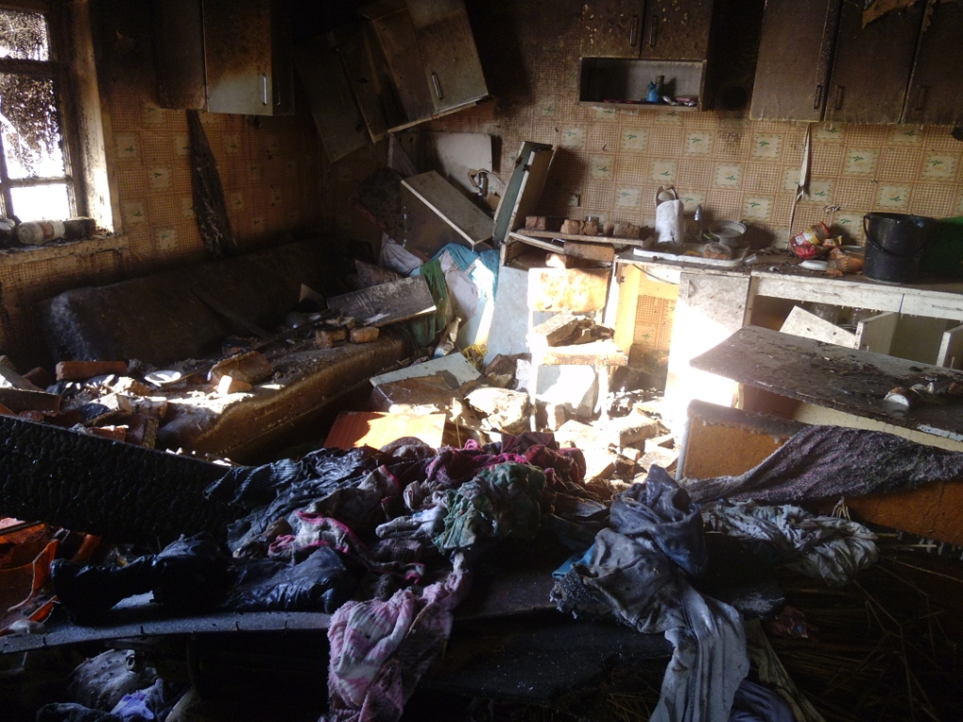 | 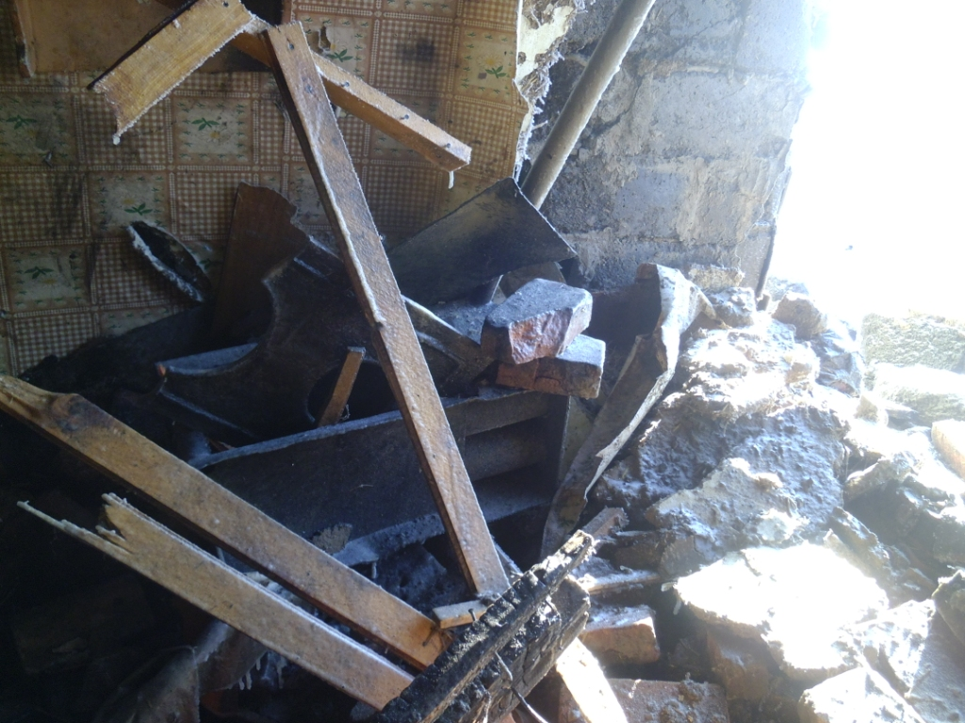
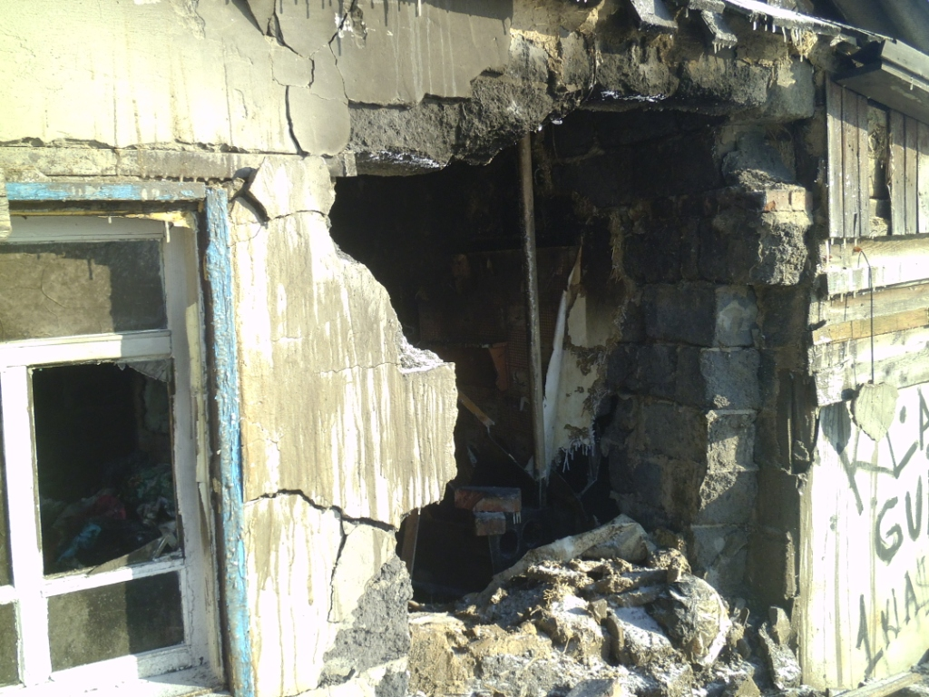 | 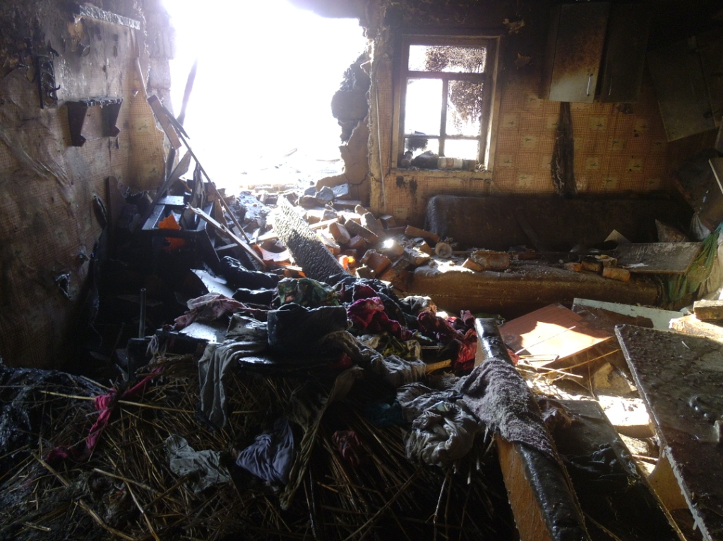

В связи с происшедшим пожаром, ОНДиПР по Купинскому и Чистоозерному районам еще раз напоминает основные требования пожарной безопасности при эксплуатации печного отопления!
- запрещается эксплуатировать печи и другие отопительные приборы без противопожарных разделок (отступок) от горючих конструкций, предтопочных листов, изготовленных из негорючего материала размером не менее 0,5 x 0,7 метра (на деревянном или другом полу из горючих материалов), а также при наличии прогаров и повреждений в разделках (отступках) и предтопочных листах.
- перед началом отопительного сезона, а также в течение отопительного сезона нужно проводить очистку дымоходов и печей
- перед началом отопительного сезона, печи должны быть проверены и отремонтированы.
- на чердаках все дымовые трубы и стены, в которых проходят дымовые каналы, должны быть побелены.
- чрезвычайно опасно оставлять топящиеся печи без присмотра или на попечение малолетних детей. Нельзя применять для розжига печей горючие и легковоспламеняющиеся жидкости.
- не сушите на печи вещи и сырые дрова. И следите за тем, чтобы мебель, занавески находились не менее чем в полуметре от топящейся печи.

Необходимо помнить, что в печи ценится, не только хорошая тяга, теплоотдача, экономичность и эстетические качества, но и безопасность.
Берегите жилище от пожара!

ВНИМАНИЮ ГРАЖДАН! Выполнение требований Постановления Главы является обязательным для каждого гражданина, проживающего на территории Новониколаевского сельсовета.
Нарушение данных Постановлений влечет за собой административную ответственность, выражающуюся в денежном штрафе от 3 и более минимальных окладов.

_____________________________________________________________

Редколлегия при администрации сельсовета
Обращаться по вопросам по телефону: 37-219 Ответственный исполнитель Белягова Н.А.

